GRÁFICOS
ANEXO 2

- DIMENSION DE INSTALACION DE PUNTOS DE TOMA DE NIVEL DE OLOR

  - DIMENSIONES DEL PICADO DEL MURO

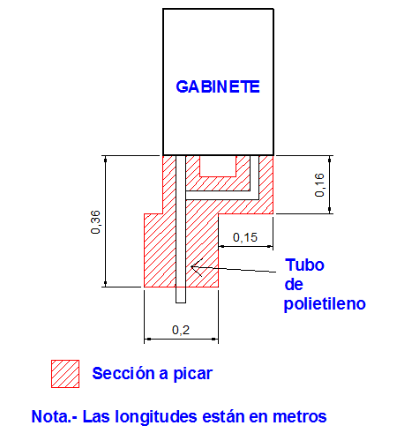

  - GRAFICA DE GABINETE ADECUADO.

  - COMUNICADO DE ACEPTACION DE TRABAJOS PARA USUARIOS

